



**МИНИСТЕРСТВО ЗДРАВООХРАНЕНИЯ**

**ЧЕЧЕНСКОЙ РЕСПУБЛИКИ**

**«РЕСПУБЛИКАНСКИЙ ЦЕНТР ОБЩЕСТВЕННОГО ЗДОРОВЬЯ**

**И МЕДИЦИНСКОЙ ПРОФИЛАКТИКИ»**

* **Соблюдайте гигиену кашля.**
* **При кашле ПРИКРЫВАЙТЕ РОТ И НОС платком/салфеткой.**
* **При отсутствии платка/салфетки приучайтесь КАШЛЯТЬ В ЛОКТЕВОЙ СГИБ, а не в ладони**
* **ПРОВЕТРИВАЙТЕ чаще ПОМЕЩЕНИЯ и регулярно проводите влажную уборку**
* **ОБРАТИТЕСЬ В МЕДИЦИНСКОЕ УЧРЕЖДЕНИЕ, если имеется кашель длительностью более**
* **2-3 недель, боли в груди, ночная потливость, одышка, слабость, похудание, повышение температуры тела.**

**Ежегодное флюорографическое обследование**

**и своевременное обращение к врачу, поможет избежать Вам заболевания туберкулезом.**

* **Соблюдайте гигиену кашля.**
* **При кашле ПРИКРЫВАЙТЕ РОТ И НОС платком/салфеткой.**
* **При отсутствии платка/салфетки приучайтесь КАШЛЯТЬ В ЛОКТЕВОЙ СГИБ, а не в ладони**
* **ПРОВЕТРИВАЙТЕ чаще ПОМЕЩЕНИЯ и регулярно проводите влажную уборку**
* **ОБРАТИТЕСЬ В МЕДИЦИНСКОЕ УЧРЕЖДЕНИЕ, если имеется кашель длительностью более**

**2-3 недель, боли в груди, ночная потливость, одышка, слабость, похудание, повышение температуры тела.**

**Ежегодное флюорографическое обследование**

**и своевременное обращение к врачу, поможет избежать Вам заболевания туберкулезом.**

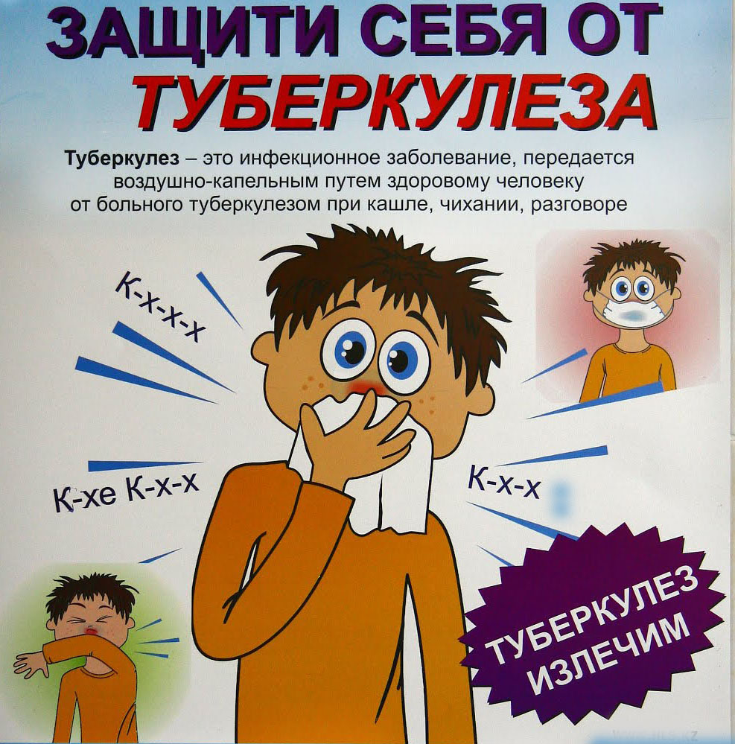



















**МИНИСТЕРСТВО ЗДРАВООХРАНЕНИЯ**

**ЧЕЧЕНСКОЙ РЕСПУБЛИКИ**

**«РЕСПУБЛИКАНСКИЙ ЦЕНТР ОБЩЕСТВЕННОГО ЗДОРОВЬЯ**

**И МЕДИЦИНСКОЙ ПРОФИЛАКТИКИ»**







